Министерство образования Республики Беларусь
Учреждение образования
«Белорусский государственный университет информатики
и радиоэлектроники»

Специальность «Программная инженерия»

Кафедра инженерной психологии и эргономики

Учебная дисциплина «Метрология, стандартизация и сертификация (в информационных технологиях)»

Отчет

по лабораторной работе №2
«Метрики Джилба»

Подготовил: Студент гр. 410902
Сёмчена Д. В.
Сивцов А. Д.

Проверил: Болтак С. В.

Минск 2026
Цель: Изучить метрики Джилба
Задание: Подготовить код анализируемой программы для расчета метрики Джилба. В коде для расчета метрики Джилба должны присутствовать все операторы цикла заданного языка, а также операторы ветвления, включая оператор множественного выбора. Написать программу-парсер. Парсер может быть реализован на любом языке программирования и должен иметь графический интерфейс. Для анализа взять подготовленную программу на заданном языке. Результат работы парсера: вывод на экран абсолютной сложности, относительной сложности и максимального уровня вложенности.

В данной работе представлен расчет метрик Джилба для программы, демонстрирующей работу операторов языка Swift.

Код анализируемой программы, написанный на языке Swift:

func processData() {
let threshold = Int.random(in: 1...20)
let values = [5, 101, 84, -3, 0, 47, -52]
var total = 0
var index = 0

// 1. Оператор ветвления guard-else
guard threshold > 0 else {
return
}

// 2. Цикл for
for i in 0..<values.count {
let item = values[i]
// 3. Ветвление if-else if-else
if item > 100 {
total += item
} else if item > 0 {
total += item / 2
} else {
total -= 1
}
}

// 4. Цикл while
while index < values.count {
// 5. Тернарный условный оператор
let step = (total > 50) ? 2 : 1
index += step
}

// 6. Цикл repeat-while
var counter = 3
repeat {
counter -= 1
} while counter > 0

// 7. Оператор множественного выбора switch-case-default
let code = threshold % 4
switch code {
case 0:
print("Категория A")
case 1:
print("Категория B")
case 2:
print("Категория C")
default:
print("Прочие категории")
}
}

processData()

Результаты подсчета метрик Джилба вручную:
Абсолютная сложность программы: CL=10
Относительная сложность программы: сl=10/30=0,333
Максимальный уровень вложенности: CLI=3
Программа-парсер написана на языке JavaScript с использованием HTML и CSS. Отметим, что при расчете относительной сложности данный парсер относит к операторам
Результат работы программы для подсчета метрик Джилба представлен на рисунке 1.
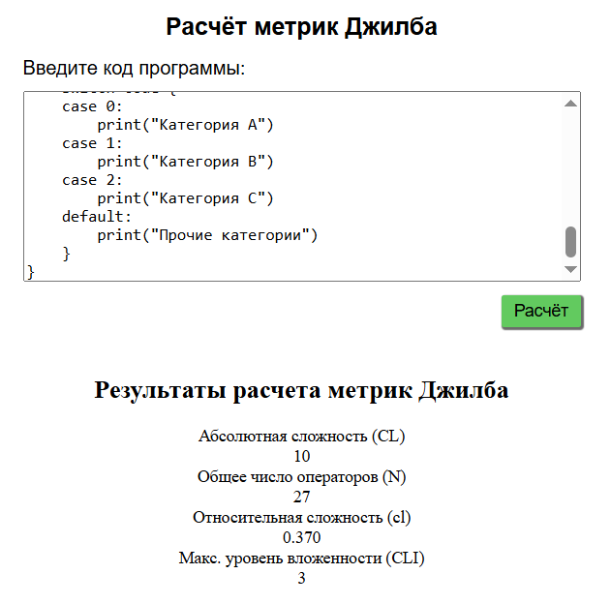

Рисунок 1 – Результат работы программы для подсчета метрик Джилба
Схема алгоритма работы программы представлена на рисунке 2.
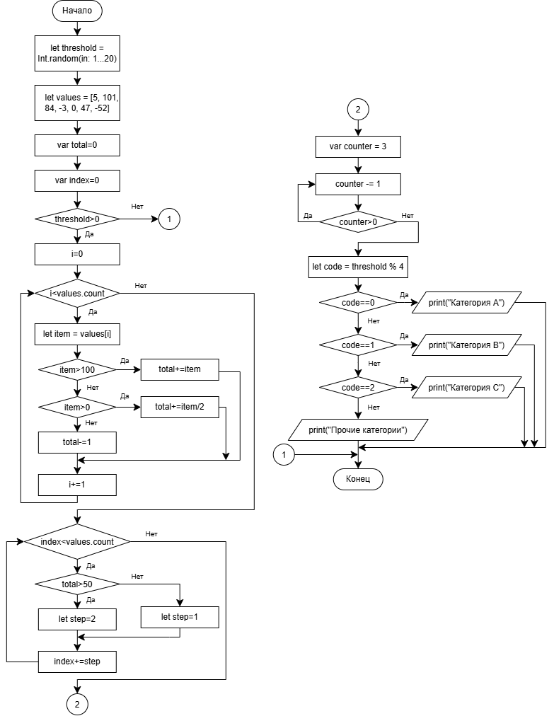

Рисунок 2 – Схема алгоритма работы программы

